|  |  |  |
| --- | --- | --- |
|  |  | **المادة: مهارات رقمية** |
| **وزارة التعليم** | **الصف: ثالث متوسط** |
|  | **الزمن:** |
|  |

|  |
| --- |
|  |
| **25** |

**اختبار نهائي عملي للصف 3م للفصل الدراسي الأول للعام 1445-1446هـ**

|  |
| --- |
|  |
| **10** |

**اسم الطالبة: ...............................................................الصف.........................................................**

|  |  |  |  |
| --- | --- | --- | --- |
| **السؤال الأول : اختاري الإجابة الصحيحة :** | | | |
| **1** | **يمكنك عرض البيانات في قاعدة البيانات بطريقة واضحة ومنسقة لطباعتها على الورق باستخدام** | | |
| **أ-النماذج** | **ب- الجداول** | **ج-التقارير** |
| **2** | **عرض حقول محددة بشكل انتقائي وجمع البيانات من جداول متعددة وعرض السجلات التي تفي بمعايير معينة فقط** | | |
| 1. **احفظ الاستعلام** | **ب-فرز الاستعلام** | **ج-الاستعلام** |
| **3** | **ترجع عدد عناصر القائمة** | | |
| **len( )** | **Max()** | **Sum()** |
| **4** | **تحذف دالة ........................................عنصرا معينا من القائمة** | | |
| **Append()** | **Remove()** | **Count()** |
| **5** | **نتيجة المقطع البرمجي التالي :fruits=("apple","banana","orange")**  **Print(fruits [-2])** | | |
| **orange** | **apple** | **banana** |
| **6** | **نتيجة المقطع البرمجي التالي import sys**  **Print(sys.path)** | | |
| 1. **يعرض على الشاشة مسار تخزين جميع النماذج بايثون القياسية** | **ب-يعرض على بايثون نسخة بايثون المستخدمة** | **ج- يعرض النظام المستخدم لجهاز الحاسب** |
| **7** | **البيانات التي يمكن لبائع التجزئة عبر الانترنت تخزينها في قاعدة البيانات** | | |
| **أ-حملات تسويقية** | **ب-توقعات الطقس** | **ج-سجل طلب العميل** |
| **8** | **لانشاء العلاقات بين الجداول من قائمة** | | |
| 1. **من أدوات قاعدة البيانات** | 1. **بيانات خارجية** | **ج- الشريط الرئيسي** |
| **9** | **المفتاح الأساسي في الجدول التالي** | | |
|  | **أ-اسم المادة** | **ب-رقم المادة** | **ج-المواد الدراسية** |
| **10** | **نتيجة الامر التالي : window=Tk( )** | | |
| **أ-يضع كل العناصر علىالنافذة** | **ب-يستورد نموذج تكنتر البرمجي** | **ج-ينشيء نافذة أساسية جديدة على شاشتك حيث سيتم عرض رسوماتك** |

**السؤال الثاني :اجيبي على المطلوب :**

|  |
| --- |
|  |
| **15** |

1. 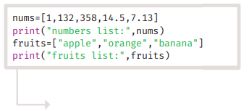

أكملي الفراغ :

1-ماهو اسم القائمة ...............................................

2-ماهي نتيجة المقطع البرمجي :

........................................................................................................................................

ب- ماهي نتيجة المقطع البرمجي

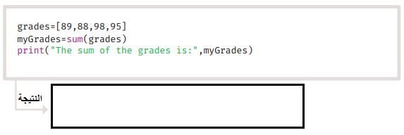

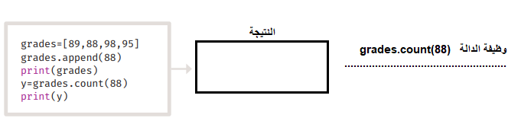**ج)**

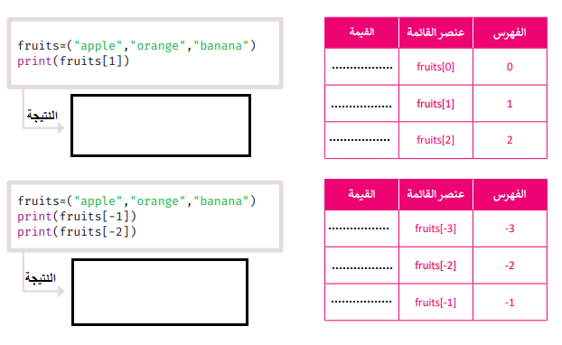

د) ماهي نتيجة المقطع البرمجي

.......................................................................

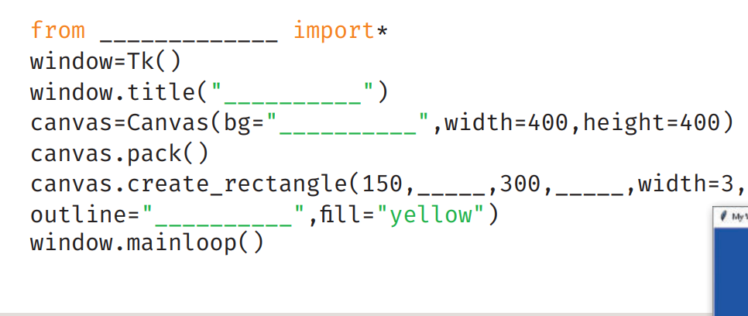

أكملي المقطع البرمجي التالي :





**التاريخ : / /1445هـ**

**اليوم :**

**الزمن : ساعة**

**نموذج ( أ )**

**25**

**المملكة العربية السعودية**

**إدارة التعليم بمنطقة**

**مدرسة متوسطة**

**السؤال الاول / من خلال دراستك للبرمجة بلغة البايثون نفذي ما يلي :**

|  |  |  |  |  |
| --- | --- | --- | --- | --- |
| م | المعايير | **الدرجة** | الدرجة المستحقة | ملاحظات |
|  | قومي بفتح تطبيق Thonny | **1** |  |  |
|  | **ما نتيجة المقطع البرمجي التالي:**  .................................................................................... | **2** |  |  |
|  | **باعتمادك على المثال السابق اوجدي الجذر التربيعي للعدد (9**) | **2** |  |  |
|  | **ما نتيجة المقطع البرمجي التالي:**    ..................................................................................................  .................................................................................................. | **3** |  |  |
| 4 | **قومي بإعطاء أمر بمسح العدد ( 88) من القائمة السابقة** : | 2 |  |  |

الاسم : ............................................ الصف ثالث / ......... زمن الدخول .............رقم الجهاز ..........

**اختبار نهائي(الجزء العملي ) لمادة المهارات الرقمية للصف الثالث متوسط الفصل (الأول ) لعام 1445هـ (الدور الاول)**

**السؤال الثاني / من خلال دراستك لقواعد البيانات نفذي ما يلي :**

|  |  |  |  |  |
| --- | --- | --- | --- | --- |
| **م** | **الاجراءات** | **الدرجة** | **الدرجة المستحقة** | **ملاحظات** |
| **1** | **افتحي برنامج مايكروسوفت أكسس Microsoft Access** | **١** |  |  |
| **2** | **أنشئي قاعدة بيانات باسمك ثلاثياً ثم احفظي القاعدة في المستندات** | **١** |  |  |
| **٣** | **أنشئي الجدول الأول باسم "بيانات الطالبات "كما هو موضح أمامك**   |  |  | | --- | --- | | **أسم الحقل** | **نوعة** | | **⁋ رقم الطالبة** | **ترقيم تلقائي** | | **أسم الطالبة** | **نص مختصر** | | **الصف** | **نص مختصر** | | **العنوان** | **نص مختصر** | | **2** |  |  |
| **٤** | **أنشئي الجدول الثاني باسم "درجات الطالبات "كما هو موضح أمامك**   |  |  | | --- | --- | | **أسم الحقل** | **نوعة** | | **⁋ رقم الطالبة** | **ترقيم تلقائي** | | **درجة منتصف الفصل** | **رقم** | | **الدرجة النهائية للفصل الأول** | **رقم** | | **2** |  |  |
| **٥** | **أجعلي رقم الطالبة في الجدول الأول والثاني مفتاح أساسي** | **١** |  |  |
| **٦** | **أنشئي علاقة بين رقم الطالبة في الجدول الأول و رقم الطالبة في الجدول الثاني** | **١** |  |  |
| **٧** | **ادخلي بيانات الجدول الأول "بيانات الطالبات " كما هو موضح أمامك:**   |  |  |  |  | | --- | --- | --- | --- | | **رقم الطالبة** | **أسم الطالبة** | **الصف** | **العنوان** | | 1 | سعاد سالم | ثالث متوسط | حي الروابي | | 2 | علياء مبارك | ثالث متوسط | حي المنار | | 3 | ريم خالد | ثالث متوسط | حي الحزم | | **١** |  |  |
| **٨** | **ادخلي بيانات الجدول الثاني "درجات الطالبات " كما هو موضح أمامك:**   |  |  |  | | --- | --- | --- | | **رقم الطالبة** | **درجة منتصف الفصل** | **الدرجة النهائية للفصل الأول** | | 1 | 45 | 85 | | 2 | 60 | 100 | | 3 | 55 | 94 | | **١** |  |  |
| **9** | **أنشئي نموذج على الجدول الأول باسم " تعبئة بيانات الطالبات "** | **١** |  |  |
| **10** | **أنشئي استعلام باسم "الطالبات المتفوقات"** **بحيث يظهر حقل رقم الطالبة و حقل اسم الطالبة وحقل الدرجة النهائية للفصل الاول ويظهر فقط أسماء الطالبات الحاصلات على الدرجة الأكبر من 90** | **3** |  |  |
| **11** | **باستخدام نماذج التقارير أنشئي تقرير على جدول الاستعلام السابق "الطالبات المتفوقات "**  **باسم "تقرير الامتياز "** | **١** |  |  |
| **المجموع** | | **15** |  |  |

**انتهت الاسئلة.... تمنياتي لكن بالتوفيق..... معلمة المادة :**





المملكة العربية السعودية

وزارة التعليم

إدارة التعليم بـ

متوسطة

|  |
| --- |
|  |
| **25** |

**استمارة الاختبار (النهائي العملي) في مادة المهارات الرقمية للصف الثالث المتوسط الفصل الأول للعام الدراسي 1445هـ**

اسم الطالبة: .....................................................................

|  |  |  |  |
| --- | --- | --- | --- |
| **م** | **المهارة** | **درجة المهارة** | **الدرجة المستحقة** |
|
|  | افتحي قاعدة البيانات الموجودة على سطح المكتب في مجلد الاختبارات النهائية، وعنوانها: قاعدة بيانات اختبار الصف الثالث المتوسط | 4 |  |
|  | قومي بإنشاء نموذج لجدول (بيانات الطلبة) من خلال معالج النماذج، يتضمن **جميع الحقول** | 4 |  |
|  | احفظي النموذج بالاسم التالي: (نموذج الطلاب) | 3 |  |
|  | قومي بإنشاء تقرير لجدول (درجات الطلبة) من خلال معالج التقارير، يتضمن **جميع الحقول** | 4 |  |
|  | احفظي التقرير بالاسم التالي: (تقرير درجات الطلبة) | 3 |  |
|  | قومي بإنشاء استعلام لجدول (درجات الطلبة) من خلال تصميم الاستعلام، يتضمن **حقل رقم الطالب، والدرجة النهائية**، على أن يكون المعيار في حقل الدرجة النهائية للدرجات **الأعلى من 95 فقط** (>95) | 4 |  |
|  | احفظي الاستعلام بالاسم التالي: (استعلام درجات المتفوقين) | 3 |  |
| **المجموع** | | 25 |  |

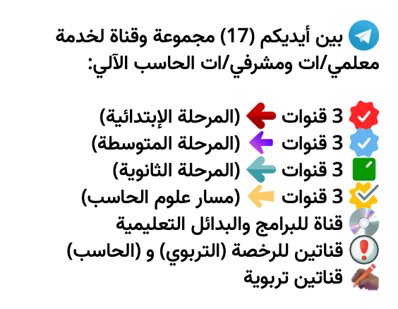

**رابط المجموعات والقنوات:**

[**https://t.me/addlist/NzeSzwwOius5MTA0**](https://t.me/addlist/NzeSzwwOius5MTA0)